**Projet 2 "Reservia", OpenClassrooms.**

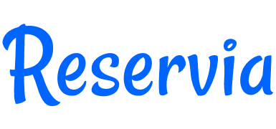

Deuxième projet du parcours développeur web chez OpenClassrooms :

**⮚ "Transformez une maquette en site Web"**

L'objectif est de réaliser l'intégration de la maquette d'un site de planification de vacances nommé "Reservia" (voir l'image ci-dessous).

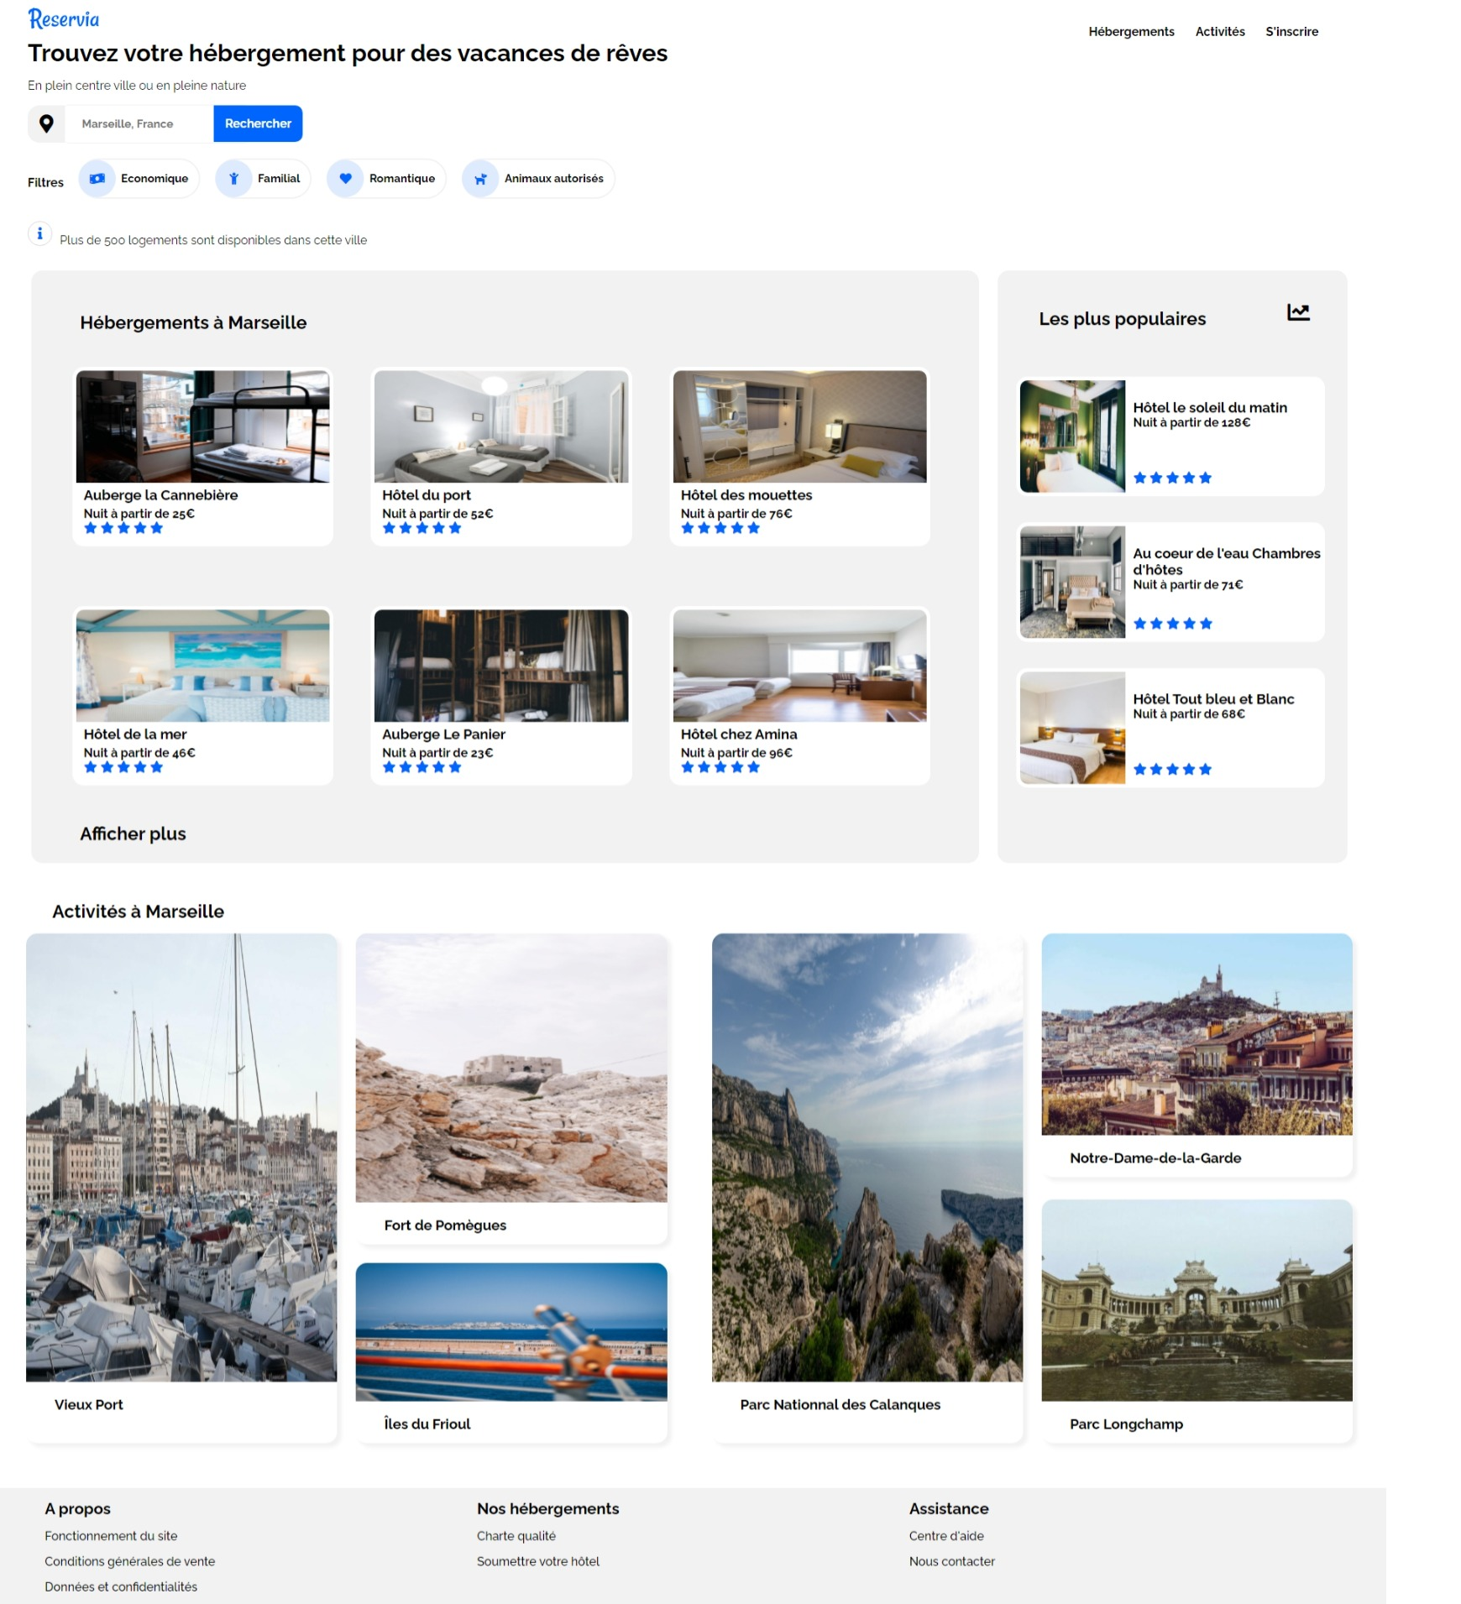

**Technologies, logiciels et langages utilisés :**

* Visual Studio Code
* Git et GitHub
* HTML5
* CSS3
* Plugins : Fontawesome
* Flexbox
* Devtools

**Éléments fournis par l'entreprise virtuelle :**

* Les maquettes desktop et mobile sont fournies
* Les icônes proviennent de [Font Awesome](https://fontawesome.com/)
* Les couleurs : bleu #0065FC - bleu clair #DEEBFF - gris #F2F2F2
* La police : ["Raleway"](https://fonts.google.com/specimen/Raleway)

**Cahier des charges :**

* L'intégration doit se faire en HTML5 & CSS3, sans framework (Bootstrap par exemple)
* Le champ de recherche doit être un champ de saisie, dont le texte peut être édité. La fonctionnalité de recherche ne doit pas être implémentée pour autant.
* Chaque carte d’hébergement ou d’activité devra être cliquable dans son intégralité. Pour l’instant les liens seront vides.
* Les filtres, bien que non fonctionnels, doivent changer de style au survol.
* Dans le menu, les liens “Hébergements” et “Activités” sont des ancres qui doivent mener aux sections de la page.
* Même si aucune maquette pour la résolution tablette n'est fournie, l'intégration doit la prendre en charge.
* Les images doivent être de taille adéquate afin qu'elle soit le plus jolie possible en impactant le moins possible le temps de chargement de la page.
* [Le code devra utiliser les balises sémantiques et ne doit contenir aucune erreur ni alerte au validateur W3C HTML et CSS.](https://validator.w3.org/nu/?doc=https%3A%2F%2Fmathisbarre.github.io%2FMathisBarre_2_14102020%2F)
* Le site devra être compatible avec les dernières versions de Chrome et Firefox.
* Le HTML et le CSS doivent être séparés et le dossier doit être organisé
* Le code doit être versionné avec git et doit avoir un repo distant sur GitHub ou GitLab
* Le site doit être responsive

## Notes sur la réalisation

Le site respecte bien les fonctionnalités et les contraintes techniques pour l'intégration de la maquette.

Afin de faciliter le code, la maquette a été délimité en différentes parties via les balises sémantiques afin de structurer la page (des notes additionnelles sont disponible aussi bien dans le HTML que dans le CSS afin de faciliter la lecture).

**1)** Les balises de délimitations de zone dans la page :

L'entête du site avec HEADER, le menu de navigation avec NAV, le contenu principal avec MAIN, les contenu indépendants avec ARTICLES, les balises SECTION pour un découpage plus précis, le pied de page avec FOOTER.

**2)** les balises de balisage de contenu :

Les balises standards comme les balises A, U, P, etc…]

A noter que le responsive a été intégré directement dans le fichier CSS "reservia.css"

La version du projet a été réalisée en partie sur le navigateur Chrome.

Le code ne contient aucune erreur au validateur W3C HTML et CSS.

Le code a été versionner sur GIT et déployé sur GITHUB